Naročam MINI paket, katerega skupna cena za 4 dni je

- Za imetnike kartice Mozaik podjetnik 200,00 € + 150,00 €,
- Za vse ostale pa 240,00 € + 150,00 €,

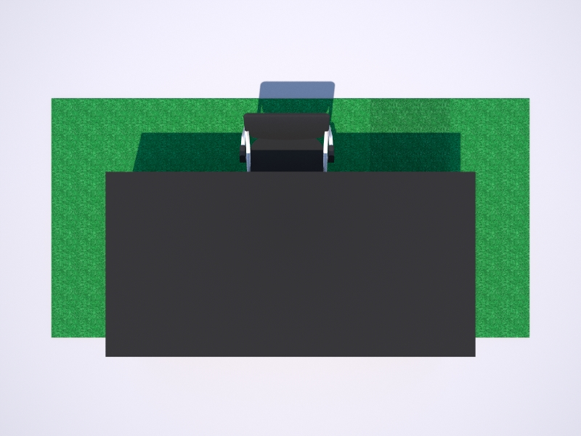
Ponudba zajema:
- 4 m2 prostora
- ekološko nadomestilo
- praktikabel 2x1 m oblečen v vrteks
- stol
- talna obloga 4m2

Podpis

Obvezna priloga je izpolnjena prijavnica na novoletno obrtno podjetniški sejem z izpolnjenimi podatki o razstavljavcu, razstavnim programom, žigom in podpisom.

